中国画教学情境案例设计（一）
田 强
【情境案例】一：
得知“故宫珍藏经典书画作品展”在美术学院展览馆举行的消息后，美术老师和年级组马上组织同学们前去参观。此次展览展出的有范宽的《溪山行旅图》和《早春图》、赵孟頫的《鹊华秋色图》、王希孟的《千里江山图》等中国画名作的复制品，虽然经常在教材上看到这些传世名作，但第一次面对这样原大尺寸的作品，同学们心里还是感到很震撼，特别是在《千里江山图》前，那么长，放在将近五米的长案上，还剩一多半没有展开。几个同学凑成一堆，小声地嘀咕着：这画怎么这么长？我在国外的美术馆从没看过横幅有这么长的画。这么长的画挂在那里啊？又有一个同学说，这些古画怎么都是黄黄黑黑的，颜色一点也不鲜艳。有些画好像不是画在宣纸上的，古代画家都用哪些材料画画？不用装镜框吗？……大家正在疑惑着，这是旁边走来一位慈祥的老者，笑眯眯的跟大家打起招呼，大家赶忙向老者问好，一问才知道是美院的退休教授。老教授一一解答了同学们的疑问，并结合具体的作品进行讲解，让同学们对中国古代绘画有了深入的了解和认识。

【问题思考】
1、看完这些作品后，也有同学认为，中国画没有西方的写实油画好看，你有什么看法？你能看懂这些古代名作吗？说说他们打动你的地方。
2、古代中国画都有哪些装表格式？为什么有的画可以画的那么长？
3、中国画除了画人物、花鸟和山水，能不能画其他事物？还有没有其他类别？
4、你看了这个展览后，对中国画有没有新的认识？你还有什么新发现？以小组为单位进行一次观展分享会。

【情境案例】二：
唐代的王维在诗和画上的造诣都非常高，并且将诗和画有机地融合在一起。苏轼在《书摩诘蓝田烟雨诗》中说:“味摩诘之诗,诗中有画;观摩诘之画,画中有诗。”北宋《宣和画谱》中提到王维的诗句如“落花寂寂啼山鸟，杨柳青青渡水人”、“行到水穷处，坐看云起时”、“白云回望合，青霭入看无”之类，说是“皆所画也”。这种诗与画有机的结合，表现出一种情景交融的意境，逐渐成为是中国山水画的一大特点。

【问题思考】
结合语文课的学习，选择几首山水诗，体会其意境，尝试进行山水画的创作。
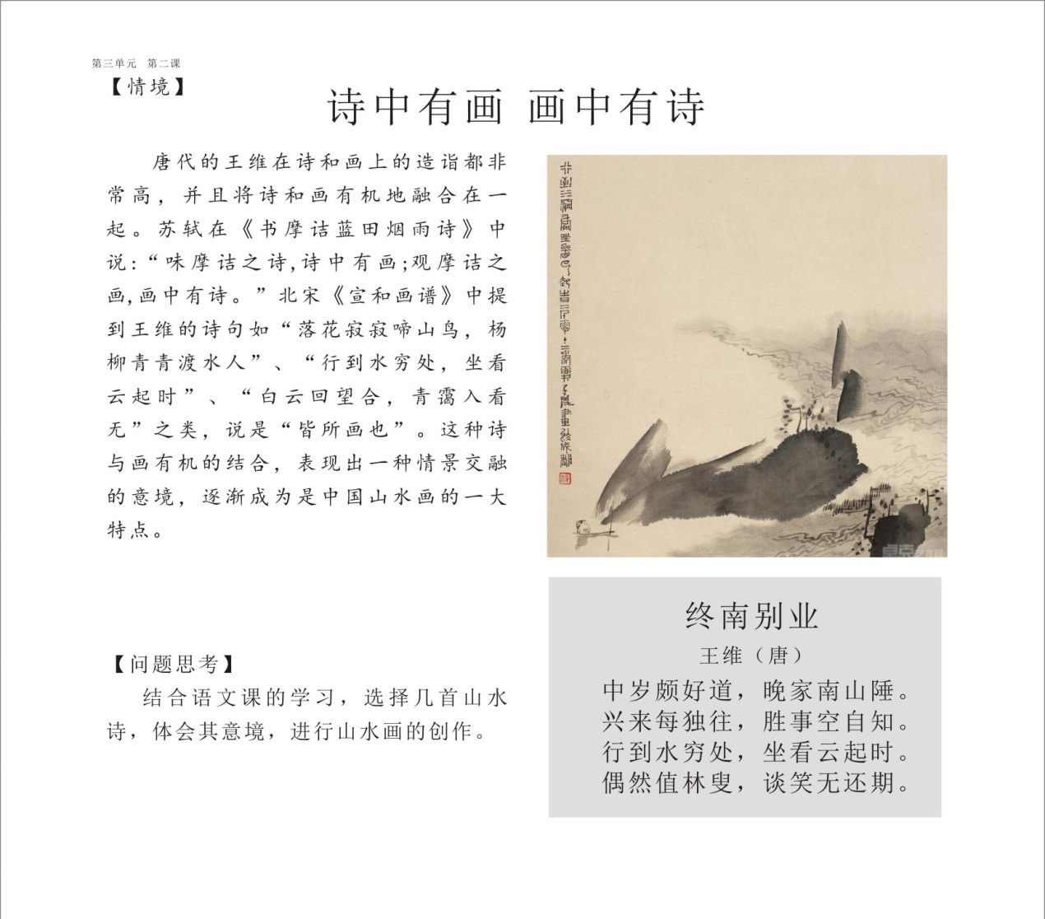

【情境案例】三：
唐代画家张躁提出“外师造化，中得心源”，意思是说，艺术必须来自现实自然，必须以自然生活为源泉，经过画家主观情思的熔铸与再造之后，才能成为不朽的艺术。北宋范宽常年隐居终南山细心体会，创造出一种“雨点皴”，用密密麻麻的点子组成画面，形式感极强。山水画的皴法作为山水画重要的表现语言，是画家审美体验与美感表现的艺术形式，这种从摹绘自然山水中提炼出的具有物象本质特征的形式，既是对大自然物象的模仿，但又包含着自身独立的“形式美”属性，构成了山水画独特的形式之美。

【问题思考】
1、尝试在练习中体验各种皴法的表现。
2、与同学一起交流、观赏在旅行中拍摄的风景照片,看能否发现与哪种皴法类似的景物。

【情境案例】四：
在美术鉴赏课里，老师为了对比西方油画和中国画的不同特点，展示了一组油画人物和国画人物作品，没想到引起了同学们的热烈议论。有同学说，西方油画人物刻画细致逼真，色彩生动自然，真实感强。而中国画用色显得单调，人物形象比例好像也不太准确。也有的同学说，中国画有的寥寥几笔简练传神，有的细致描摹栩栩如生！中国画表现手法丰富，风格多样，一点也不比油画差。
【问题思考】
1、你怎么看西方油画和中国画的区别？
2、晋代画家顾恺之说“传神写照正在阿堵之中”，你怎么理解这句话？结合具体作品，分析画家是怎么做到“形神兼备”的。

